**世界杯游戏需求**

**编号：2018042401 版本：V1.0**

|  |  |  |  |  |
| --- | --- | --- | --- | --- |
| 日期 | 版本号 | 内容 | 负责人 | 备注 |
| 2018.4.24 | V1.0 | 原版 | 官纯 |  |

## 需求背景

值世界杯此四年一盛事，借此进行营销活动，提升品牌曝光度，同时促进平台的交易量。

## 需求对接人

官纯

## 预计上线时间&预计使用人及后续效果

6月

## 是否需要内测

是

## 具体需求描述

### 5.1活动时间

2018年6月13日00:00:00-6月30日23:59:59

### 5.2活动主题

酷爽夏日 点球大战

### 5.3活动规则

#### 5.3.1游戏次数

1. 活动期间，用户每天登录获得3次游戏机会；
2. 通过微信或APP分享游戏可额外获得1次游戏机会（每天限1次，其它浏览器分享不增加游戏机会）；

* APP分享：APP分享至微信、朋友圈可会获得1次游戏机会；
* 微信分享：微信分享后根据微信返回结果判定是否获得1次游戏机会；

3）单笔投资YY计划（YY-X/A/B/C/VIP A/VIP B/VIP C/FIFA）每满3000元可获得1次游戏机会;

如：投资YY计划 ${N}元，获得游戏机会N/3000元次机会（用户当日未分享，N≤6；用户当日已分享，N≤5；N在取值范围内向下取整）

4）每天总游戏次数不超过9次，游戏次数不累计，次日00:00:00清零；

完成游戏后向数据库发送录入请求，根据游戏结果判定是否开奖，游戏次数-1；游戏未完成数据库不录入游戏结果，游戏次数不减少；

#### 5.3.2游戏开奖

每局游戏在60秒内射进3个球及以上可开奖，开奖内容及对应概率如下表

|  |  |  |  |  |  |
| --- | --- | --- | --- | --- | --- |
| 奖品 | 5元红包 | 10元红包 | 1000积分 | 0.1%Ycode | 谢谢参与 |
| 中奖概率 | 20% | 5% | 25% | 20% | 30% |
| 备注 | 前端不展示 | | | | |

#### 5.3.3游戏动作规则

1. 游戏每局总时间60秒，每局游戏可射门5次，用户点击【开始】按钮触发倒计时；
2. 页面下方设置方向/力度控制条，控制射门方向和力度

* 方向控制条：点击【开始】按钮后，方向控制条的小球开始匀速移动，小球100%在门框范围内则符合进球条件；
* 力度控制条按百分比进行划分：
* 0%≤力度＜20%判定为射门力量太小无法移动到球门内，完成射门时足球根据力度值慢速滚动至球门附近距离；
* 20%≤力度＜40%判定为射门力量偏小但符合进球条件，完成射门时足球根据力度值较慢移动至球门偏下区域；
* 40%≤力度＜60%判定为射门力量适中但符合进球条件，完成射门时足球根据力度值正常速度移动至球门中部区域；
* 60%≤力度＜80%判定为射门力量偏大但符合进球条件，完成射门时足球根据力度值较快移动至球门偏上部分；
* 力度≥80%判定为射门力量太大高出门框范围，完成射门时足球根据力度值快速移动至门框以上的球门范围外；

1. 点击【开始】按钮后，点球点放置第1粒足球，方向控制条的小球匀速移动，用户点击【长按射门】按钮时方向控制条的小球固定在当前位置，力度控制条匀速循环蓄力，松开【长按射门】按钮时力度控制条固定在当前位置，YY牛按照玩家选择的射门范围及力度完成射门；
2. 用户完成射门后，门将通过用户选择的射门方向做出扑救动作，如果方向控制条的小球100%在门框范围内且20%≤力度＜80%，判定为有效射门，足球飞向球门后85%的概率进球，15%的概率被门将扑出（前端效果为足球被门将挡出效果），其他射门条件为无效射门，根据逻辑2判定足球飞行线路；
3. 该次射门完成后判定是否进球，进球后提示“球进了！”，对应的球框填充为绿色，没有进球提示“差一点~”，对应的球框填充为红色，完成射门后点球点放置第2粒足球，点击【长按射门】继续游戏，直到60秒倒计时结束或5次射门完成，判定该局游戏结束；
4. 游戏结束后根据进球个数决定是否开奖；

### 5.4营销工具说明

#### 5.4.1红包说明

本次游戏获得的红包在中奖记录展示，来源为“世界杯活动”：

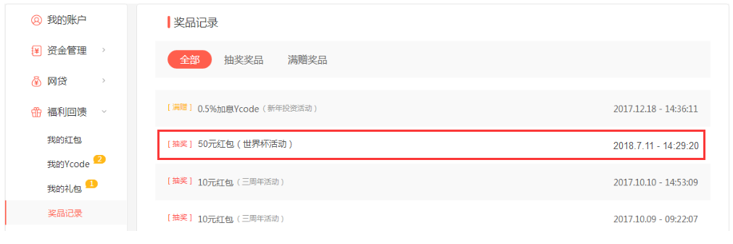

* PC：【我的账户】-【福利回馈】-【奖品记录】-【全部】&【抽奖奖品】；
* H5：【我的账户】-【更多】-【中奖记录】-【抽奖奖品】；
* APP：【发现】-【中奖记录】-【抽奖奖品】；

#### 5.4.2积分说明

本次活动的积分来源均为“世界杯活动”；

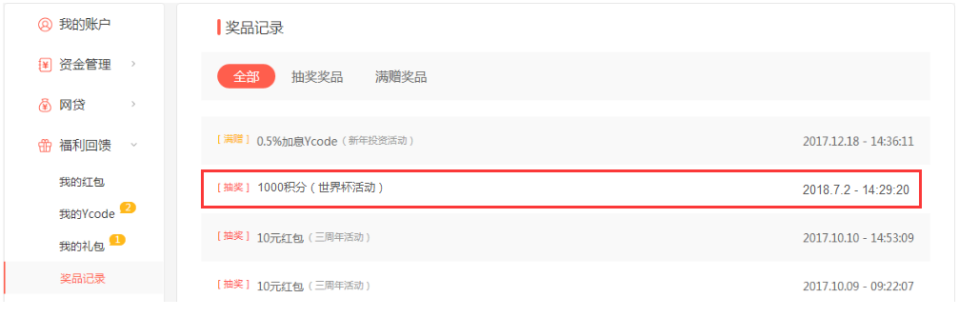

* PC：【我的账户】-【福利回馈】-【奖品记录】-【全部】&【抽奖奖品】；

【我的账户】-【积分中心】-【积分记录】-【全部】&【获取】；

* H5：【我的账户】-【更多】-【中奖记录】-【抽奖奖品】；

【我的账户】-【积分中心】-【积分记录】-【积分明细】&【获取记录】；

* APP：【发现】-【积分中心】-【积分明细】&【获取记录】；

【发现】-【中奖记录】-【抽奖奖品】；

#### 5.4.3Ycode说明

* 本次活动的Ycode在中奖记录中展示，来源均为“世界杯活动”

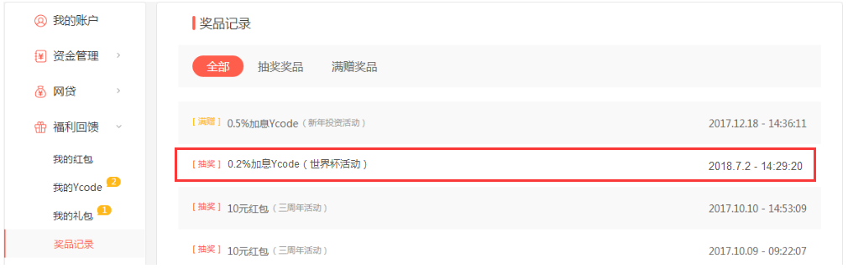

* PC：【我的账户】-【福利回馈】-【奖品记录】-【全部】&【抽奖奖品】；
* H5：【我的账户】-【更多】-【中奖记录】-【抽奖奖品】；
* APP：【发现】-【中奖记录】-【抽奖奖品】；

### 5.5蒙层说明

* 6月13日00:00:00前活动未开始，蒙层提示“活动尚未开始！”，屏蔽用户操作；
* 6月30日23:59:59后活动已结束，蒙层提示“抱歉，本活动已结束！”，屏蔽用户操作；

### 5.6参与方式

PC：Banner——带二维码的落地页——扫码进游戏页

App：Banner——游戏页

H5：Banner/分享——游戏页

## 需求详述

### 6.1页面总览

* APP内嵌H5端

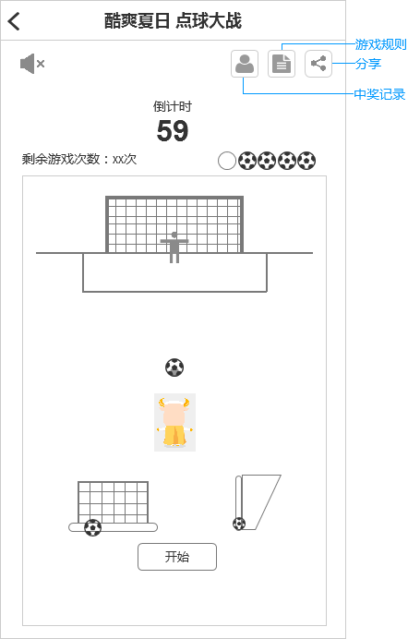

* 微信浏览器

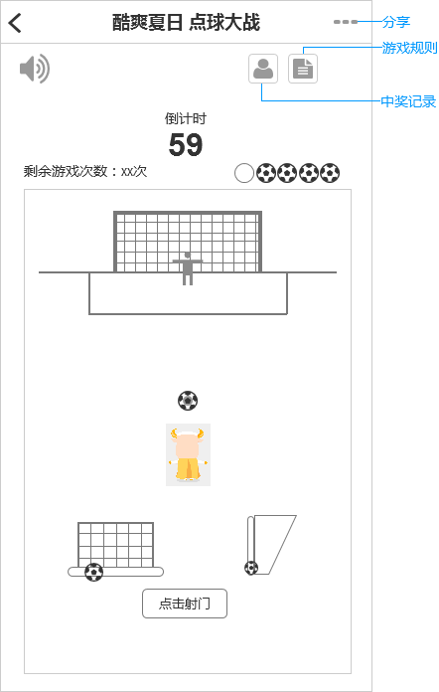

1. 音量按钮：点击可开启/关闭声音；

2）【中奖记录】按钮：点击展示用户的中奖记录；

3）【活动规则】按钮：点击展开活动规则弹框；

4）【分享】按钮：

* APP内嵌H5显示【分享】按钮；
* 其他浏览器隐藏【分享】按钮；
* 微信浏览器隐藏【分享】按钮，采用微信自主分享；
* 未登录用户可以分享，但不赠送游戏机会，已登录用户通过APP或微信分享有获取游戏机会资格；

5）【剩余游戏机会】：显示当前用户剩余游戏次数；

6）足球展示栏：展示用户当前游戏中剩余的足球个数（0≤个数≤5）及进球情况，每进行一次射门，足球个数-1，对应球框填充红色或绿色反馈该次射门是否进球；

7）计时器：游戏开始后展示60秒倒计时；

8）提示语：完成射门后球进了屏幕浮出“球进了！”，球没进屏幕浮出“差一点~”；

9）【开始】按钮：点击开始游戏，触发游戏后按钮文案更改为“长按射门”；

10）【长按射门】按钮：点击确定射门方向，长按后松开确定射门力度并完成射门；

10）方向控制条：控制射门方向；

11）力度控制条：控制射门力度；

### 6.2需求详述

#### 6.2.1用户未登录或登录已失效

1. 音量按钮：点击开启/关闭音效；
2. 【分享】按钮：点击分享活动页（仅APP内嵌H5和微信可点击分享）；
3. 【中奖记录】按钮：点击弹框提示登录

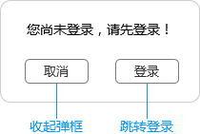

“您尚未登录，请先登录！”，【取消】/【登录】；

点击【取消】收起弹框；

点击【登录】后跳转至登录页面，登录成功后返回登录前页面；

4）【游戏规则】按钮：点击弹框查看游戏规则，点击【确定】收起弹框；

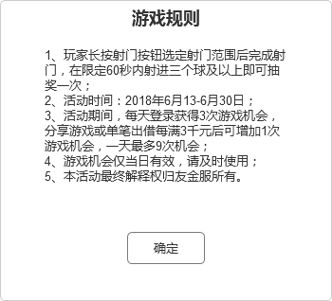

文案如下：

“1、玩家长按射门按钮选定射门范围后完成射门，在限定60秒内射进三个球及以上即可抽奖一次；

2、活动时间：2018年6月13-6月30日；

3、活动期间，每天登录获得3次游戏机会，分享游戏或单笔出借每满3千元后可增加1次游戏机会，一天最多9次机会；

4、游戏机会仅当日有效，请及时使用；

5、本活动最终解释权归友金服所有。”

5）【剩余游戏次数】：--次；

6）足球展示栏：展示5个足球；

7）【开始】按钮：点击弹框提示登录；

#### 6.2.2用户已登录

1. 音量按钮：点击开启/关闭音效；

2）【分享】按钮：点击分享活动页：

* APP内嵌H5：点击【分享】按钮后即可增加1次游戏机会；
* 微信浏览器：采用微信自主分享，根据微信返回分享结果判定是否增加1次游戏机会；
* 其他浏览器：自主分享，不增加游戏机会；

3）【中奖记录】按钮：点击展示用户中奖记录，奖记录显示中奖日期和奖品，默认展示10条，向下滑动可查看其它中奖记录

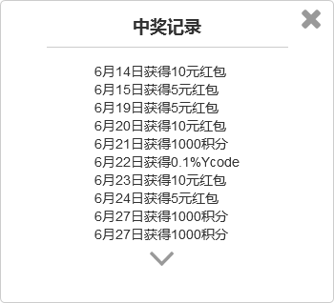

注：1、单角符仅在用户中奖记录超过10条时展示，提示作用，不可点击，滑动中奖区域查看更多中奖信息；

2、中奖记录为空时，提示“尚无中奖记录哦~”

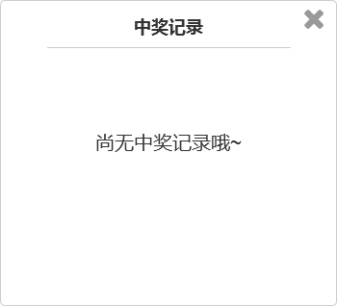

4）【游戏规则】按钮：按未登录逻辑执行；

5）【剩余游戏次数】：显示用户当前游戏次数（0≤次数≤9）

6）足球展示栏：展示5个足球；

7）【开始】按钮：点击开始游戏；

* 场景一：当用户剩余游戏次数=0时，点击【开始】

1）当用户当日已完成游戏次数＜9，且当日未完成分享，APP内嵌H5和微信浏览器弹框提示：

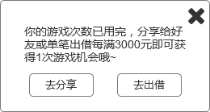

“你的游戏次数已用完，分享给好友或单笔出借每满3000元即可获得1次游戏机会哦~”【去分享】/【去出借】/【关闭】；

* 点击【去分享】：
* APP内嵌H5：屏幕下方调出【微信】【朋友圈】【短信】【复制】分享列表，点击进行分享；
* 微信浏览器：浮层引导用户分享

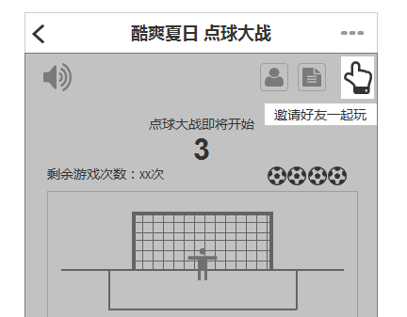

* 点击【去出借】：
* APP内嵌H5：跳转至APP投资列表页；
* 微信浏览器：跳转至H5投资列表页；
* 点击【关闭】收起弹框；

2）当用户当日已完成游戏次数＜9，且当日已完成分享，APP内嵌H5和微信浏览器弹框提示：

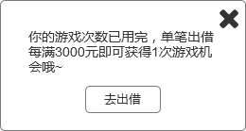

* + 点击【去出借】：
* APP内嵌H5：跳转至APP投资列表页；
* 微信浏览器：跳转至H5投资列表页；
* 点击【关闭】收起弹框；

3）当用户当日已完成游戏次数＜9，其他浏览器弹框提示：



* + 点击【去出借】：跳转至H5投资列表页；
* 点击【关闭】收起弹框；

1. 当用户当日已完成游戏次数=9时，点击【开始】，弹框提示：

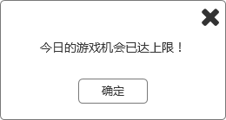

点击【关闭】/【确定】收起弹框；

* 场景二：当用户剩余次数=1时，点击【开始】开始游戏，游戏完成后判定是否开奖
* 挑战失败（进球数＜3个或60秒倒计时截止），弹框提示：

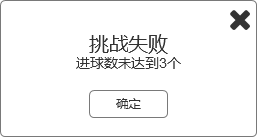

点击【关闭】/【确定】收起弹框；

* 挑战成功（进球数≥3），系统进行开奖，奖品及中奖概率如下：

|  |  |  |  |  |  |
| --- | --- | --- | --- | --- | --- |
| 奖品 | 5元红包 | 10元红包 | 1000积分 | 0.1%Ycode | 谢谢参与 |
| 中奖概率 | 20% | 5% | 25% | 20% | 30% |
| 备注 | 前端不展示 | | | | |

* 获得红包，弹框提示：

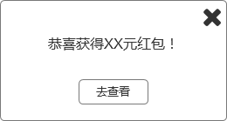

XX=对应红包金额（5/10）

* 点击【去查看】，跳转至【我的红包】页；
* 点击【关闭】，收起弹框；
* 获得积分，弹框提示：

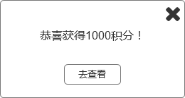

* 点击【去查看】，跳转至【积分中心】页；
* 点击【关闭】，收起弹框；
* 获得Ycode，弹框提示：

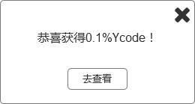

* 点击【去查看】，跳转至【我的Ycode】页；
* 点击【关闭】，收起弹框；
* 没有中奖，弹框提示：

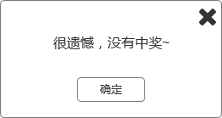

点击【关闭】/【确定】收起弹框；

* 场景三：当用户剩余次数≥2时，点击【点击射门】开始游戏，游戏完成后判定是否开奖
* 挑战失败（进球数＜3个或60秒倒计时截止），弹框提示：

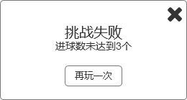

* 点击【再玩一次】，返回游戏未开始页面；
* 点击【关闭】，收起弹框；
* 挑战成功（进球数≥3），系统进行开奖，奖品及中奖概率如下：
* 获得红包，弹框提示：

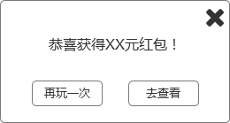

XX=对应红包金额（5/10）

* 点击【再玩一次】，返回游戏未开始页面；
* 点击【去查看】，跳转至【我的红包】页；
* 点击【关闭】，收起弹框；
* 获得积分，弹框提示：

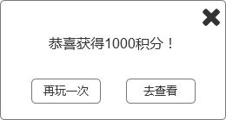

* 点击【再玩一次】，返回游戏未开始页面；
* 点击【去查看】，跳转至【积分中心】页；
* 点击【关闭】，收起弹框；
* 获得Ycode，弹框提示：

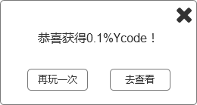

* 点击【再玩一次】，返回游戏未开始页面；
* 点击【去查看】，跳转至【我的Ycode】页；
* 点击【关闭】，收起弹框；
* 没有中奖，弹框提示：

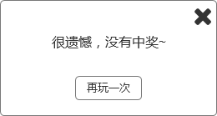

* 点击【再玩一次】，返回游戏未开始页面；
* 点击【关闭】，收起弹框；
* 特殊场景说明
* 登录超时，弹框提示

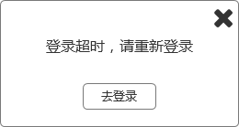

登录完成后返回活动页；

* + 网络异常，弹框提示

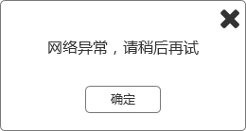

如果游戏正在进行中出现网络异常导致游戏中断，游戏未完成，游戏次数不扣减，点击【确定】后刷新游戏页面；

### 6.3分享文案

微信标题：酷爽夏日，玩点球赢大奖！

微信文案：红包，积分，加息Ycode等你拿！一起来玩吧»

短信&复制文案：酷爽夏日，玩点球赢大奖！+游戏页面链接

### 6.4站内信

|  |  |  |  |
| --- | --- | --- | --- |
| 信息类型 | 触发条件 | 内容 | 备注 |
| 站内信 | 抽奖获得红包 | 标题：点球大战获得红包通知  内容：恭喜您通过游戏抽奖获得${value}元红包，赶紧去【我的红包】查看吧，别让红包等太久哟 | value=对应红包金额（5/10） |
| 抽奖获得积分 | 标题：点球大战获得积分通知  内容：恭喜您通过游戏抽奖获得${score}元积分，赶紧去【积分中心】查看吧 | score=对应积分额度（1000） |
| 抽奖获得Ycode | 标题：点球大战获得加息Ycode通知  内容：恭喜您通过游戏抽奖获得${score}加息Ycode，赶紧去【我的Ycode】查看吧，别让Ycode等太久哟 | score=对应Ycode额度（0.1%） |

### 6.5流程图

